Об утверждении схемы пастбищеоборотов на основании геоботанического обследования пастбищ на 2023 - 2024 годы по Алакольского района
Постановление акимата Алакольского района области Жетісу от 29 мая 2023 года № 169
В соответствии со статьей 31 Закона Республики Казахстан "О местном государственном управлении и самоуправлении в Республике Казахстан", подпунктом 3 пункта 1 статьи 9 Закона Республики Казахстан "О пастбищах" акимат Алакольского района ПОСТАНОВЛЯЕТ:
1. Утвердить схему пастбищеоборотов на основании геоботанического обследования пастбищ на 2023-2024 годы согласно приложению к настоящему постановлению.
2. Контроль за исполнением настоящего постановления возложить на курирующего заместителя акима Алакольского района.
3. Настоящее постановление вводится в действие со дня официального опубликования.
Аким района | Абдинов А.
Приложение к постановлению акимата Алакольского района
Сведения о геоботаническом состоянии пастбищ в Алакольском районе
Общие сведения
Район был образован под названием Алакольский район в 1928 году. Администиративно-территориальное деление района состоит из 1 город 23 сельских округов, 56 сельских населенных пунктов.
Общая площадь земель Алакольского района 2367,267 тысяч гектаров;
По категориям земли подразделяются на:
земли сельскохозяйственного назначения – 1063,671 тысяч гектаров, из них пастбищные земли – 894,186 тысяч гектаров, в том числе сенокосы – 51,748 тысяч гектаров.
земли населенных пунктов - 59,363 тысяч гектаров;
земли промышленности, транспорта, связи, для нужд космической деятельности, обороны, национальной безопасности и иного не сельскохозяйственного назначения – 22,963 тысяч гектаров;
земли лесного фонда - 245,221 тысяч гектаров;
земли природных заповедников – 168,985 тысяч гектаров;
земли водного фонда - 794 тысяч гектаров;
земли запаса – 808,560 тысяч гектаров.
Климат района резко континентальный. Годовое количество атмосферных осадков на равнинной территории 150-260 мм, в горных районах 350-550 мм. Средняя температура января -12-16°С, июля +18+23°С.
На равнине распространены серо-бурые полупустынные почвы, в предгорьях светло-каштановые и черноземные.
На территории района протекают реки - Тентек, Чинжала, Жаманты, Кызылтал, Ыргайты.
Насчитывается примерно 110 видов широко распространенных цветковых растений, относящихся к 25 семействам и 85 родам. Наибольшее распространение получили три семейства: злаковые, сложноцветные и маревые.
Средняя урожайность пастбищных угодий составляет 3,5 центнер/гектар.
Фонд кормов пастбищ используется в пастбищный период продолжительностью 180-210 дней.
По административно - территориальному делению в Алакольском районе имеются 1 город 23 сельских округов, 52 сельских населенных пунктов.
Общая площадь территории Алакольского района в разрезе категорий ( га )
№ п/п | Категория земель | Всего | В том числе пастбища
1 | Общая площадь территории: из них | 2 367 267
2 | Земли сельскохозяйственного назначения | 1 063 671 | 894 186
3 | Земли населенных пунктов | 59 363
4 | Земли промышленности, транспорта, связи и иного несельскохозяйственного назначения | 22 963
5 | Земли лесного фонда | 245 221
6 | Земли водного фонда | 794
7 | Земли запаса | 808 560
8 | Земли природного заповедника | 168 985
Землепользование района в разрезе сельских округов ( га )
№ п/п | Наименование округа | Наименование сел | Общая площадь территории | в том числе |  |  |  | Вся посевная площадь
 |  |  |  | Земли сельских населенных пунктов | Земли сельскохо-зяйственного назначения | Земли запаса и специально го фонда | Прочие
1 | Ушаральского городского округа | Үшарал | 49765 | 2783 | 49753 |  | 1271 | 2746
 |  | МТФ | 12 | 12
2 | Достыкского сельского округа | Достық | 553 | 553
 |  | СТ-Жаланашкол | 27 | 27
 |  | СТ-Коктума | 28 | 28
3 | Бескольского сельского округа | Бесколь | 4440 | 683 | 3757 |  | 251 | 319
 |  | Булакты | 9236 | 1444 | 7192 |  | 77 | 2668
 |  | Каратума | 45 | 45
 |  | РЗД-Сайхан | 8 | 8
 |  | РЗД-Пятый | 7 | 7
 |  | РЗД-13 | 16 | 16
4 | Иргайтинского сельского округа | Коктума | 82664 | 953 | 81711 |  | 5535
 |  | Акши | 11652 | 1835 | 9817 |  | 1937
5 | Жайпакского сельского округа | Жайпак | 13738 | 4977 | 8761 |  | 349 | 2968
6 | Кайнарского сельского округа | Кайнар | 8524 | 2077 | 6447 |  | 974 | 1784
7 | Актубекского сельского округа | Актубек | 22449 | 2010 | 20439 |  | 1061 | 2214
8 | Инталинского сельского округа | Ынталы | 22185 | 32 | 22153 |  | 1702 | 3176
9 | Камыскалинского сельского округа | Камыскала | 5613 | 4981 | 632 |  | 2
 |  | Алаколь | 6071 | 3959 | 2113
10 | Жагаталского сельского округа | Казакстан | 46659 | 1401 | 45258 |  | 1211 | 4024
 |  | Бесагаш | 9677 | 1025 | 8652 |  | 110 | 1896
11 | Жанамаминского сельского округа | Жанама | 21676 | 2067 | 19609 |  | 209 | 1345
 |  | Ески Жанама | 23 | 23
 |  | Карабулак | 14400 | 1265 | 13135 |  | 53 | 2246
12 | Енбекшинского сельского округа | Енбекши | 49952 | 5486 | 44466 |  | 811 | 1547
13 | Аркарлинского сельского округа | Аркарлы | 66101 | 3254 | 62847 |  | 874 | 53
14 | Кызылашинского сельского округа | Жумахан Балапанов | 33199 | 2569 | 30630 |  | 1624 | 5612
15 | Кабанбайского сельского округа | Кабанбай | 32018 | 677 | 31341 |  | 513 | 5736
 |  | Жамбыл | 20735 | 49 | 20686 |  | 650 | 1836
16 | Теректинского сельского округа | Теректи | 36974 | 735 | 36239 |  | 325 | 3777
 |  | Талдыбулак | 4845 | 249 | 4596 |  | 220 | 772
17 | Екпиндинского сельского округа | Екпинди | 53626 | 513 | 53113 |  | 234 | 5676
 |  | Карлыгаш | 7993 | 305 | 7688 |  | 210 | 611
 |  | Ушкайын | 7279 | 276 | 7003 |  | 305 | 209
18 | Жиландинского сельского округа | Жыланды | 57060 | 962 | 56098 |  | 1815
 |  | Ашим | 3607 | 236 | 3371
 |  | Кокжар | 5675 | 302 | 5373 |  | 150
 |  | Майкын | 5653 | 316 | 5337 |  | 102
 |  | Шынжылы | 7497 | 494 | 7003
19 | Акжарского сельского округа | Акжар | 7176 | 532 | 6644 |  |  | 4187
 |  | Коныр | 1536 | 583 | 953 |  | 79 | 293
 |  | Малайшат | 3788 | 314 | 3474 |  | 85 | 1511
20 | Сапакского сельского округа | Сапак | 182700 | 883 | 181817 |  | 98 | 3690
 |  | Бибакан | 5944 | 380 | 5564 |  | 159 | 2005
21 | Токжайлауского сельского округа | Токжайлау | 63857 | 1876 | 61981 |  | 5032 | 3439
22 | Ушбулакского сельского округа | Ушбулак | 19032 | 768 | 18264 |  | 1831 | 683
 |  | Кенес | 2929 | 194 | 2735 |  | 100 | 534
 |  | Айпара | 11873 | 188 | 11685
23 | Лепсинского сельского округа | Лепси | 13503 | 2165 | 11338 |  | 357 | 1329
 |  | Шымбулак | 4938 | 478 | 4460 |  | 35 | 574
 |  | Жунжурек | 5537 | 175 | 5362 |  | 5 | 578
 |  | Байзерек | 5517 | 466 | 5051 |  | 10 | 982
24 | Кольбайского сельского округа | Кольбай | 30009 | 830 | 29179 |  | 733 | 2374
 |  | Алемди | 10615 | 241 | 10374 |  | 414 | 1123
 |  | Будыр | 6921 | 57 | 6864 |  | 37 | 868
 |  | Кызылкайын | 22694 | 588 | 22100 |  | 100 | 1798
Для обеспечения сельскохозяйственных животных по Алакольскому району имеются всего 894186 га пастбищных угодий. В черте населенного пункта числится 98264 га пастбищ, в землях запаса имеются 808560 га пастбищных угодий.
В сельских округах в связи с ростом поголовья скота на личных подворьях ощущается недостаток 52803 га пастбищных угодий.
Для решения этих проблем – необходимо рационально использовать пастбищные угодья из государственного фонда и увеличить площади пастбищ за счет земель населенных пунктов, кроме того залежные земли из состава земель запаса необходимо перевести в земли других (пастбища) категорий. Для вовлечения этих земельных участков в сельскохозяйственный оборот необходимо, выделить эти земли лицам, которые не обеспечены пастбищами для выпаса скота. Запас кормов с пастбищ используется в пастбищный период, продолжительность которого 180 - 210 дней. Запас кормов с сенокосов используется в стойловый период.

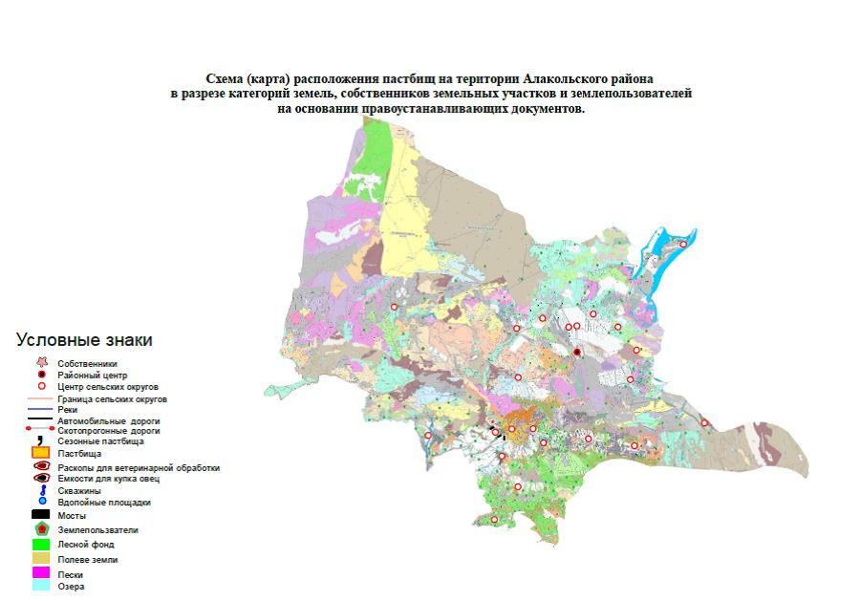

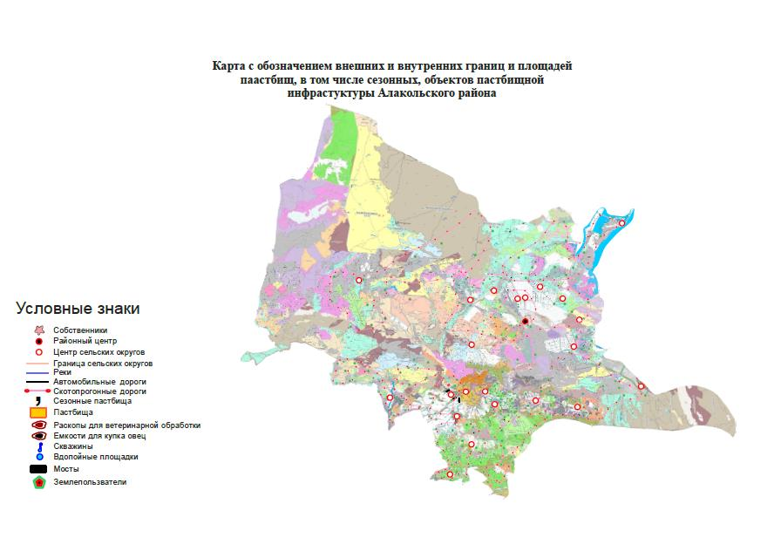

Гидрография и обводненность

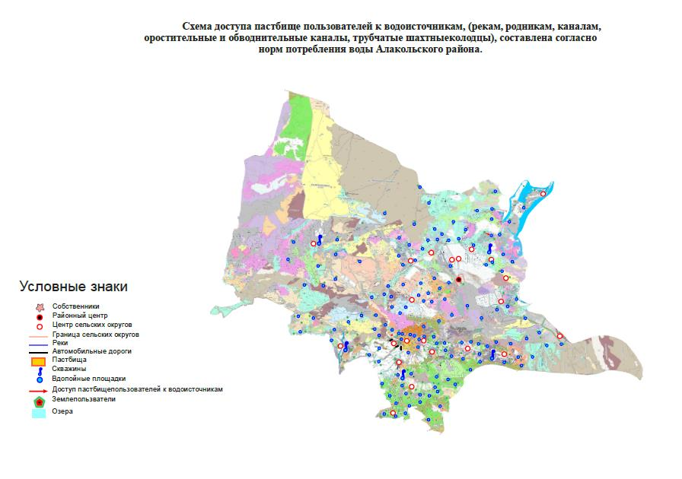

На территории района протекают реки - Тентек, Чинжала, Жаманты, Кызылтал, Ыргайты. В целом источники водопотребления в районе полностью удовлетворяют потребность сельскохозяйственных животных. Среднесуточная норма потребления воды на одно сельскохозяйственное животное определяется в соответствии с Методике по разработке удельных норм водопотребления и водоотведения, утвержденной приказом Заместителя Премьер-Министра Республики Казахстан Министра сельского хозяйства Республики Казахстан от 30 декабря 2016 года № 545.
Емкость пастбищ
Определение емкости пастбищ в пастбищный период проведены на основе имеющихся данных о продуктивности пастбищ. Ориентировочно взяты следующие нормы зеленого корма (в среднем на одну голову): крупному рогатому скоту (КРС) – 4,5 га, малому рогатому скоту (МРС) - 1 га, лошадям – 4,5 га. Продолжительность пастбищного периода 180-200 дней. Таким образом, зная урожаи пастбища, суточную потребность животного в зеленом корме и продолжительность пастбищного периода, можно определить емкость пастбища.
В целях улучшения продуктивности и травосодержания пастбищ организуется пастбищный оборот. Пастбищный оборот-система использования пастбищ и ухода за ними, направленная на повышение продуктивности пастбищ способом дежурства выпаса, отдыха и сенокошения скота по годам на приусадебном участке в сочетании с другими мероприятиями по обновлению и улучшению пастбищ.
Важную роль в повышении продуктивности пастбищ играет правильная организация их территории, которая заключается в обустройстве стадных и стадных участков, летних лагерей, водных комплексов и скотопрогонных дорог.
На естественных пастбищах (календарный график) предусматривается организация пастбищного оборота с четырьмя полями со следующими сроками.
Календарный график по использованию пастбища, устанавливающий сезонные маршруты выпаса и передвижения сельскохозяйственных животных
Годы | Сроки перегона скота на пастбища и возврата скота из пастбищ
 | Весна | Лето | Осень | Зима
2023 | I-декада марта II-декада мая | II-декада мая  II-декада октября | II-декада октября II-декада ноября | III-декада ноября I-декада марта
2024 | II-декада марта II-декада мая | II-декада мая II-декада октября | II-декада октября II-декада ноября | III-декада ноября I-декада марта
Сведения о ветеринарно-санитарных объектах района
Сведения о ветеринарно-санитарных объектах в разрезе сельских округов по району ( в таблице ) приведены.
№ п/п | Наименования округа | Пункт искуственного осеменения | Скотомогильник | Захоронения сибирской язвы | Ветеринарный пункт
1 | Үшарал г/о |  | 1 | 1 | 1
2 | Достыкского с/о |  | 1 |  | 1
3 | Бескольского с/о |  | 1 | 1 | 1
4 | Ыргайтинского с/о |  |  |  | 1
5 | Жайпакского с/о |  | 1 |  | 1
6 | Кайнарского с/о | 1 | 1 |  | 1
7 | Актубекского с/о |  | 1 |  | 1
8 | Ынталинского с/о |  | 1 |  | 1
9 | Камысклинского с/о |  | 1 |  | 1
10 | Жагаталского с/о |  |  | 1 | 1
11 | Жанаминского с/о | 2 | 3 | 6 | 1
12 | Енбекшинского с/о | 1 | 1 | 1 | 1
13 | Аркарлинского с/о | 1 | 1 |  | 1
14 | Кызылашинского с/о |  | 1 | 1 | 1
15 | Кабанбайского с/о | 1 | 1 | 3 | 1
16 | Теректинского с/о | 1 |  | 1 | 1
17 | Екпиндинского с/о |  | 1 | 1 | 1
18 | Жыландинского с/о |  | 1 | 1 | 1
19 | Акжарского с/о |  | 1 | 1 | 1
20 | Сапакского с/о |  |  |  | 1
21 | Токжайлауского с/о |  | 1 | 1 | 1
22 | Ушбулакского с/о |  | 1 | 1 | 1
23 | Лепсинского с/о |  |  |  | 1
24 | Кольбайского с/о | 2 | 1 | 1 | 1
В Алакольском районе действуют 75 ветеринарно-санитарных объектов, из них: 21 скотомогильников, 21 сибирский очагов, 22 ветеринарных пунктов, 2 мест для обработки животных, 9 пунктов осеменения крупного рогатого скота.
Выводы
В районе имеется 894 186 га пастбищ, именно поэтому вопрос реализации Плана по управлению пастбищами и их использованию на территории земель Узункольского района даст возможность более эффективно и рационально использовать земли, чтобы создать условия для получения высокой продуктивности пастбищ, сохранить ценный состав травостоя в течение длительного времени, обеспечить пастбищными кормами наибольшее количество животных, получить высокий выход животноводческой продукции и увеличить поголовье скота.
Основными пользователями пастбищ на территории Алакольского района являются сельскохозяйственные формирования. Сельскохозяйственные животные населения населенных пунктов пасутся на землях населенных пунктов, сельскохозяйственных формирований и на землях запаса.

© 2012. РГП на ПХВ «Институт законодательства и правовой информации Республики Казахстан» Министерства юстиции Республики Казахстан

